Exercício 1 – Selecione os gases e consumíveis para cortar uma chapa de 50 mm

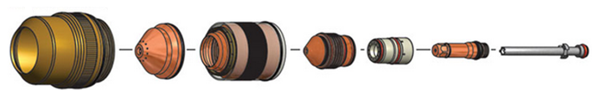

______________ __________ ___________ __________ ________ ____________ _________

|  |  |  |  |  |  |  |  |  |  |  |  |  |
| --- | --- | --- | --- | --- | --- | --- | --- | --- | --- | --- | --- | --- |
| **Selecionar Gases** | | **Pré - fluxo Definido** | | **Fluxo de corte definido** | | **Espessura do material** | **Tensão do Arco** | **Altura de Corte** | **Velocidade de corte** | **Altura de Avanço** | | **Avanço duração** |
| **Gás de Plasma** | **Gás de Proteção** | **Gás de Plasma** | **Gás de Proteção** | **Gás de Plasma** | **Gás de Proteção** | **mm** | **V** | **mm** | **Mm/m** | **mm** | **Fator %** | **Segundos** |
|  |  |  |  |  |  | 50 |  |  |  |  |  |  |

Exercício 2 – Selecione os gases e consumíveis para cortar uma chapa de 3 mm

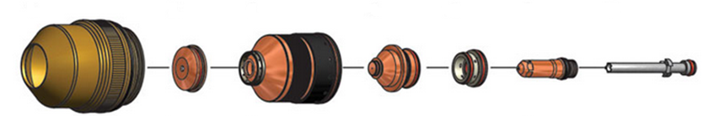

__________________ ________ _____________ _________ _________ ________ ______________

|  |  |  |  |  |  |  |  |  |  |  |  |  |
| --- | --- | --- | --- | --- | --- | --- | --- | --- | --- | --- | --- | --- |
| **Selecionar Gases** | | **Pré - fluxo Definido** | | **Fluxo de corte definido** | | **Espessura do material** | **Tensão do Arco** | **Altura de Corte** | **Velocidade de corte** | **Altura de Avanço** | | **Avanço duração** |
| **Gás de Plasma** | **Gás de Proteção** | **Gás de Plasma** | **Gás de Proteção** | **Gás de Plasma** | **Gás de Proteção** | **mm** | **V** | **mm** | **Mm/m** | **mm** | **Fator %** | **Segundos** |
|  |  |  |  |  |  | 3 |  |  |  |  |  |  |

Exercício 3 – Selecione os gases e consumíveis para cortar uma chapa de 20 mm

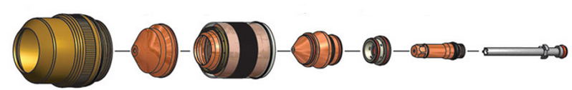

______________ __________ ___________ __________ ________ ____________ _________

|  |  |  |  |  |  |  |  |  |  |  |  |  |
| --- | --- | --- | --- | --- | --- | --- | --- | --- | --- | --- | --- | --- |
| **Selecionar Gases** | | **Pré - fluxo Definido** | | **Fluxo de corte definido** | | **Espessura do material** | **Tensão do Arco** | **Altura de Corte** | **Velocidade de corte** | **Altura de Avanço** | | **Avanço duração** |
| **Gás de Plasma** | **Gás de Proteção** | **Gás de Plasma** | **Gás de Proteção** | **Gás de Plasma** | **Gás de Proteção** | **mm** | **V** | **mm** | **Mm/m** | **mm** | **Fator %** | **Segundos** |
|  |  |  |  |  |  | 20 |  |  |  |  |  |  |

Exercício 4 – Selecione os parâmetros de furação para as características abaixo:

Furação de ø21mm com velocidade de corte de 70m/min

Rotação =

Avanço =

Furação de ø36mm com velocidade de corte de 80m/min

Rotação =

Avanço =

Furação de ø32mm com rotação de 895rpm

Velocidade de corte =

Avanço =

Furação de ø18mm com rotação de 1989rpm

Velocidade de corte =

Avanço =

Calcular a velocidade de corte de uma broca ø34 com 900 rpm

Calcular a velocidade de corte de uma broca ø27 com 1100 rpm